自动液氮设备的成本和价格

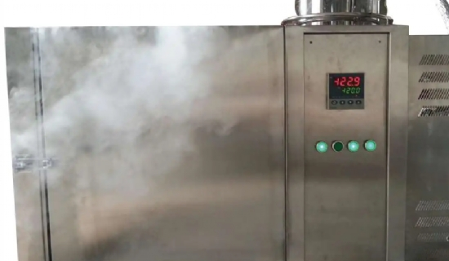
制氮机用于生产各种工业和医疗用途的氮气。这种气态元素按体积计算占地球大气层的78%左右，也存在于地球内部。然而，用于商业目的的氮气是通过制氮机产生的，因为大气中的空气只占87%，而工业和医疗应用需要纯度高达99.99%的氮气。现在大多数行业都喜欢在现场安装工厂来生成自己的气体。早期通过向工业气体零售商订购供应来满足你的需求的方法现在已经过时了，因为它受到不确定的供应影响。
液氮是如何制造和应用的
制氮机利用大气中的空气，在空气分离设备中被压缩，然后被送入分子筛，在那里，二氧化碳、碳氢化合物和水分等杂质被去除。然后，空气被移入交换器，在那里被冷却为低温液体。之后，它被移入高压蒸馏塔，在那里，氮气与其他气体分离并被蒸馏，直到达到所需的纯度规格。氮气沉积在蒸馏塔的顶部。
氮气的应用
氮气是世界上一种重要的工业气体，制氮机的安装成本。事实上，它是制造化肥、硝酸、尼龙、染料和炸药的专业工业气体。据报道，每年生产的氨气超过1.5亿吨。此外，该气体还被用于提供惰性气体，用于保存食品和制造二极管和晶体管。这种非反应性气体可用于不锈钢产品的退火。
氮气的各种应用包括：
应用于风洞、热处理炉和高压灭菌器，以帮助创造令人难以置信的坚固而轻巧的材料。
氮气与其他焊接气体一起用于焊接汽车部件、框架、消声器和其他部件
它在推动液体通过管道方面非常有效，并被用来将对氧气敏感的材料从空气中屏蔽。
是防止氧化的最佳选择，是热处理过程中的一个重要组成部分
气态氮用于吹扫、压力传递、混合和覆盖。它提供保护，防止湿气入侵、氧化、降解和污染
用于食品的冷冻和运输
生物样品的冷冻保存，如精子、卵子和动物基因样品
超导体、真空泵和其他材料和设备的冷却剂
避免皮肤异常的冷冻疗法
为材料提供氧气暴露的保护
快速冻结水或管道，以便在没有阀门的情况下对其进行工作
作为极干氮气的来源
用于给牛烙印。

